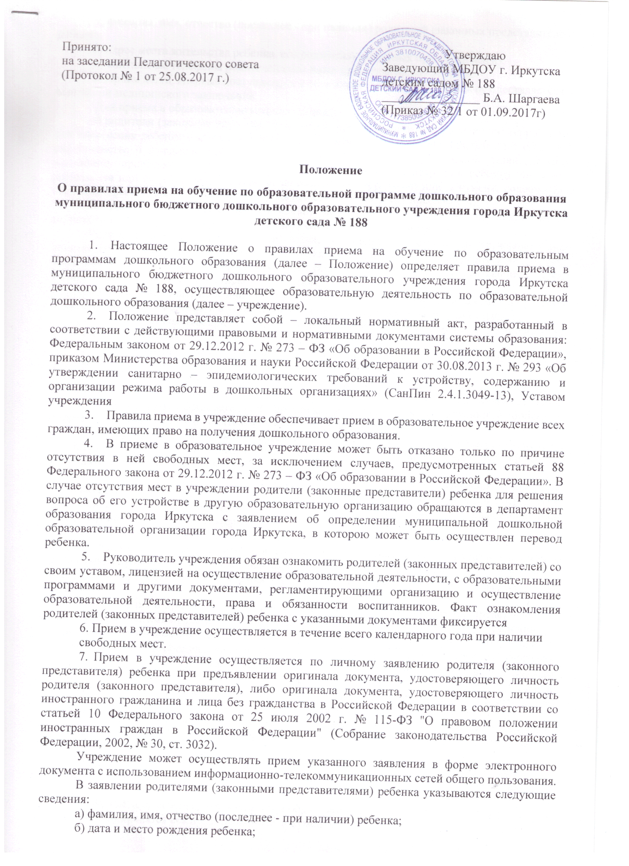

в) фамилия, имя, отчество (последнее - при наличии) родителей (законных представителей) ребенка;
г) адрес места жительства ребенка, его родителей (законных представителей);
д) контактные телефоны родителей (законных представителей) ребенка.
8. Прием детей, впервые поступающих в образовательную организацию, осуществляется на основании медицинского заключения
Для приема в образовательную организацию:
а) родители (законные представители) детей, проживающих на закрепленной территории, для зачисления ребенка в образовательную организацию дополнительно предъявляют оригинал свидетельства о рождении ребенка или документ, подтверждающий родство заявителя (или законность представления прав ребенка), свидетельство о регистрации ребенка по месту жительства или по месту пребывания на закрепленной территории или документ, содержащий сведения о регистрации ребенка по месту жительства или по месту пребывания;
б) родители (законные представители) детей, не проживающих на закрепленной территории, дополнительно предъявляют свидетельство о рождении ребенка.
Родители (законные представители) детей, являющихся иностранными гражданами или лицами без гражданства, дополнительно предъявляют документ, подтверждающий родство заявителя (или законность представления прав ребенка), и документ, подтверждающий право заявителя на пребывание в Российской Федерации.
Иностранные граждане и лица без гражданства все документы представляют на русском языке или вместе с заверенным в установленном порядке переводом на русский язык.
Копии предъявляемых при приеме документов хранятся в образовательной организации на время обучения ребенка.
9. Требование представления иных документов для приема детей в учреждение в части, не урегулированной законодательством об образовании, не допускается.
10. Факт ознакомления родителей (законных представителей) ребенка, в том числе через информационные системы общего пользования, с лицензией на осуществление образовательной деятельности, уставом образовательной организации фиксируется в заявлении о приеме и заверяется личной подписью родителей (законных представителей) ребенка.
Подписью родителей (законных представителей) ребенка фиксируется также согласие на обработку их персональных данных и персональных данных ребенка в порядке, установленном законодательством Российской Федерации.
11. Родители (законные представители) ребенка могут направить заявление о приеме в образовательную организацию почтовым сообщением с уведомлением о вручении посредством официального сайта учредителя образовательной организации в информационно-телекоммуникационной сети "Интернет".
Оригинал паспорта или иного документа, удостоверяющего личность родителей (законных представителей), и другие документы в соответствии с пунктом 8 настоящего Положения предъявляются руководителю учреждения или уполномоченному им должностному лицу в сроки, определяемые учредителем учреждения, до начала посещения ребенком образовательной организации.
12. Заявление о приеме в учреждение и прилагаемые к нему документы, представленные родителями (законными представителями) детей, регистрируются руководителем учреждения или уполномоченным им должностным лицом, ответственным за прием документов, в журнале приема заявлений о приеме в образовательную организацию. После регистрации заявления родителям (законным представителям) детей выдается расписка в получении документов, содержащая информацию о регистрационном номере заявления о приеме ребенка в образовательную организацию, перечне представленных документов. Расписка заверяется подписью должностного лица учреждения, ответственного за прием документов, и печатью учреждения.
13. После приема документов, указанных в пункте 8 настоящего Положения учреждение заключает договор об образовании по образовательным программам дошкольного образования (далее - договор) (законными представителями) ребенка.
14. Руководитель учреждения издает распорядительный акт о зачислении ребенка в учреждение (далее - распорядительный акт) в течение трех рабочих дней после заключения договора.
15. На каждого ребенка, зачисленного в образовательную организацию, заводится личное дело, в котором хранятся все представленные документы.

